#1

db.collection.find({

//WHERE feltétel ide írható

},

{

//oszlopnevek - amit látni akarunk, 1-es, amit nem, 0-s

user_id: 1,

firstName: 1,

lastname: 1,

_id: 0 //ami után 0 van, ki lesz hagyva

})

#2

db.collection.find({

"firstName": "Grace"

},

{

email: 1,

password: 1,

_id: 0

})

#7

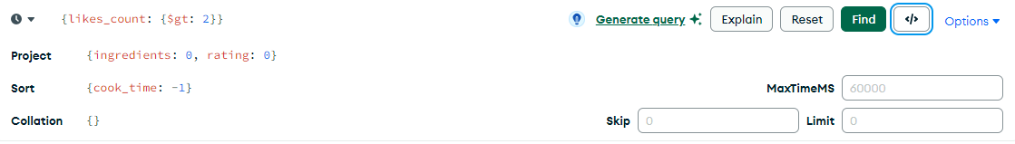

#8

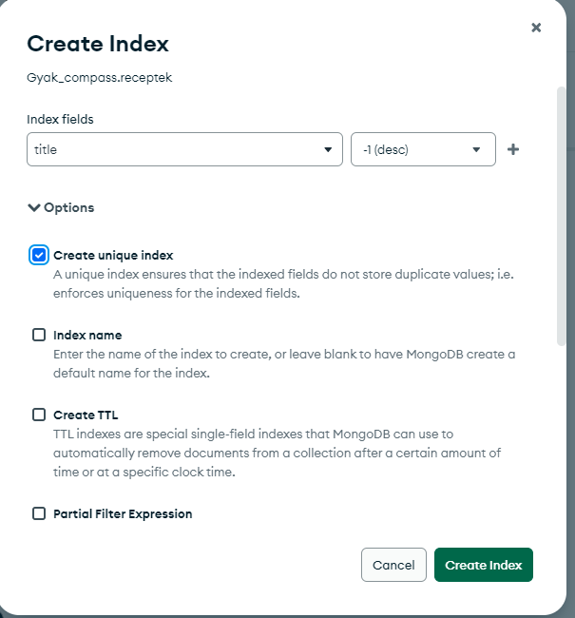 + index title kipipálása, hogy legyen neve

mongo shell

megadni, melyi adatbázist használjuk:

use gyak_compass

db.receptek.find().sort({"title":-1})